МУНИЦИПАЛЬНОЕ ДОШКОЛЬНОЕ ОБРАЗОВАТЕЛЬНОЕ УЧРЕЖДЕНИЕ ДЕТСКИЙ САД ОБЩЕРАЗВИВАЮЩЕГО ВИДА № 9 «КОСМОС» МУНИЦИПАЛЬНОЕ ОБРАЗОВАНИЕ ЛЮБЕРЕЦКИЙ МУНИЦИПАЛЬНЫЙ РАЙОН МОСКОСКОЙ ОБЛАСТИ

Отчет по самообразованию на тему

«Развитие
и оздоровление детей через использование здоровьесберегающих технологий детей дошкольного возраста»

Воспитатель Ковальчук Л.Н.

2018год

Принимая во внимание, что состояние здоровья во многом определяет развитие личности ребенка, успешность его социализации, формирование его полноценного физического и психического статуса на всех последующих этапах развития и учитывая, что задача сохранение и укрепления здоровья детей является одной из самых актуальных я выбрала тему «Развитие и оздоровление детей через использование здоровьезберегаих технологий с детьми дошкольного возраста»»
Над темой я работаю 1-й год, возраст детей 3-4 года ( вторая младшая группа).
Свое самообразование по данной теме я начала с изучением литературы по данному направлению и формирование развивающей среды в группе.
1.Стрельнекова А. Н «Дыхательная гимнастика»,
2. Галаганова А .С «Лечебные игры»,
3. Базарного В. Ф «Технология раскрепощающего обучения»,
4.Акбашева Т. Ф «Антистрессовая пластическая гимнастика»,
5.Уманская А. А «Точечный самомассаж»,
6. Мушкова Е.Л. «Гимнастика с детьми до 7 лет». Мед., 1974 – 76 с., ил.,
7. Смирнов Н.К. «Здоровьесберегающие технологии». – М.:АРКТИ, 2003.,
8.Чупаха И.В. и др.,» Здоровьесберегающие технологии в образовательно-воспитательном процессе» (текст): научно-практический сборник. – Москва: Илекса, Народное образование, 2003. – 400с.
9. Ахутина Т.В.» Здоровьесберегающие технологии обучения: индивидуально-ориентированный подход» // Школа здоровья. 2000. Т. 7. №2. С.21 – 28.
10. «Методологические и организационные подходы к формированию здоровьесберегающей среды в системе дошкольного образования» [Текст]. – Кемерово: Кузбасс вуз издат. – 2002. – 270с
11. Алямовская В.Г. «Современные подходы к оздоровлению детей в дошкольном образовательном учреждении» (текст). – [www.1september.ru/]
12.Алямовская В.Г. «Основные подходы к обеспечению оздоровительной направленности физического воспитания» [Текст]. – [www/1september.ru/]
Цель моей работы: сохранение и совершенствование здоровье детей.
Были поставлены следующие задачи: Обеспечение условий для сохранения и совершенствования здоровья, формирование необходимых знаний здорового образа жизни, умение использовать полученные знания и навыки в повседневной жизни.
Работа над темой осуществлялось по следующим направлениям:
*работа с детьми;
*взаимодействие со специалистами;
*работа с родителями;
*обмен опытом с воспитателями через проведение консультации по теме;
*выступление с консультациями на педагогическом совете и на РМО
Для реализации поставленных задач были реализованы следующие условия:
музыкальный, физкультурный залы,
физкультурный уголок в группе,
спортивная площадка,
наличие игрового материала для освоения темы.
Для организации ознакомления детей сладшего возраста с основами здорового образа жизни в группе созданы условия.
Физкультурный уголок: в нем есть оборудование для самостоятельной двигательной деятельности детей; атрибуты для подвижных игр; картотека подвижных игр, комплексы утренней гимнастики, бодрящей гимнастики.
Использовались методические приёмы:
*рассказы и беседы воспитателя;
*рассматривание сюжетных, предметных картинок;
*подвижные игры;
*пальчиковая и дыхательная гимнастика;
*физкультурные минутки.
Формы работы:
*утренняя гимнастика (ежедневно);
*физкультурные ООД;
*прогулки с включением подвижных игр;
*пальчиковая гимнастика (ежедневно во время режимных моментов);
*оздоровительная гимнастика после дневного сна (ежедневно);
*физкультминутки и паузы (на малоподвижных занятиях, ежедневно
*беседы, консультации;
*родительские собрания.
В целом, по моим наблюдениям, дети за данный период более тщательно стали соблюдать режим дня, многие стали дома делать утреннюю гимнастику. Также ребята улучшили показатели в гибкости, быстроте бега и других параметрах на физкультурных ООД.
Анализируя могу сделать следующий вывод, что поставленные задачи были реализованы и применяются в повседневной жизни.
Перспективы на следующий год:
1.Продолжить работу по теме: «Развитие и оздоровление детей через использование здоровьесберегающих технологий детей дошкольного возраста»
2. Продолжать работу по разработке новых игр и игровых упражнений по данной теме.
3. Изучить новинки методической литературы.

Оздоровление детей – это одно из самых важных задач нашего дошкольного учреждения.
Использование различных методов оздоровления , приносящих детям пользу , всегда приветствуется!
Движение-это жизнь, это развитие. Двигайтесь, играйте с детьми и будьте здоровы и счастливы!

Приоритетные направления работы
- Утренняя гимнастика
- Физкультминутки
- Подвижные игры
- Пальчиковая гимнастика
- Гимнастика после дневного сна
- Самостоятельная двигательная активность детей

- Утренняя гимнастика.

Актуальность:
Здоровье дошкольника - это приоритетная задача государства, а задача педагогов сохранить и укреплять его. Основу в формировании здорового образа жизни ребёнка несёт правильно подобранная и увлекательная утренняя гимнастика.
Цель:
формирование и совершенствование двигательных навыков при помощи утренней гимнастики, сохранение и укрепление здоровья ребенка, изучение и внедрение инновационных приёмов и подходов в проведении утренней гимнастики в ДОУ.
Задачи:
1. Формировать у детей осознанного отношения к здоровому образу жизни.
2. Помогать в изучении и совершенствовании двигательных навыков детей посещающих ДОУ.
3. Развивать у детей интерес к занятиям физической культурой и спортом.
4. В соответствии с возрастными потребностями и возможностями ребёнка подбирать утренние гимнастики.
4. Воспитывать у детей целеустремленность, организованность, инициативность, трудолюбие.
5. Формировать у детей интерес к различным видам спорта.

Комплекс ОРУ «Дружная семья»
1. И. п.: ноги слегка расставить, руки за спину; хлопки перед лицом 8 раз под слова:
«Папа, мама, брат и я вместе — дружная семья!»
Вернуться в и.п.. Повторить 3 раза.
2. «Все вместе наклоняемся, Физкультурой занимаемся!»
И. п.: ноги врозь, руки на пояс. Наклон вперед, ладони на колени, смотреть вперед. Вернуться в и. п. Повторить 5 раз.
3. «Папа большой, а я — маленький. Пусть я маленький, Зато — удаленький.»
И. п.: ноги слегка расставить, руки на пояс. Присесть, руки вниз. Вернуться в и. п. Повторить 4—5 раз.
4. «Прыгаем мы дружно, Это очень нужно! Кто же прыгнет выше — Мама или Миша?»
И. п.: ноги слегка расставить, руки за спину. Выполнить 6—8 подпрыгиваний; непродолжительная ходьба (5—6 сек). Повторить 2 раза.
5. «Носом воздух мы вдыхаем, Ртом мы воздух выдыхаем. Не страшна простуда нам, Нам не нужно к докторам!»
И. п.: ноги врозь, руки вниз. Руки в стороны, вдох носом. Вернуться в и. п., выдох ртом, губы трубочкой. Повторить 3—4 раза.

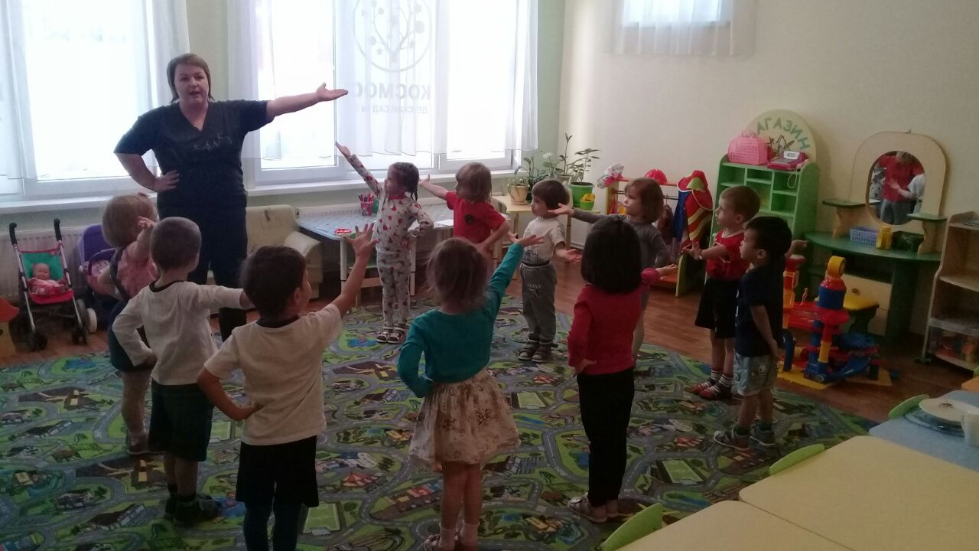

- Физкультминутки .

Цель проведения физкультминуток – способствовать оздоровлению детей.
Исследования свидетельствуют о необходимости смены деятельности через каждые 20 мин. Физические упражнения улучшают кровообращение, работу сердца, легких, способствуют восстановлению положительно-эмоционального состояния.
Веселой зарядкой можно заниматься с ребенком с самого раннего возраста. В процессе такой незатейливой подвижной игры малыш знакомится со своим телом, узнает ритм и красоту слова. Важно, учитывать индивидуальные особенности нервной системы каждого ребенка. Легко возбудимому ребёнку необходимо предлагать спокойные упражнения в среднем темпе, для заторможенного малыша пригодны упражнения, активизирующие его мышечную систему.
Снять напряжение, активизировать внимание детей позволяют различного рода физкультминутки на каждом занятии. Можно выделить следующие виды физкультминуток:
• Упражнения для снятия общего и локального утомления;
• Упражнения для кистей рук;
• Гимнастика для глаз;
• Упражнения, корректирующие осанку;
• Дыхательная гимнастика.
• Упражнения с использованием танцевальных движений и музыки.

ДАВАЙТЕ ВМЕСТЕ С НАМИ
Давайте вместе с нами
(Поднимают руки в стороны)
Потопаем ногами,
(Топают ногами стоя на месте)
Похлопаем в ладоши,
(Хлопают в ладоши)
Сегодня день хороший!
(Поднимают прямые руки вверх, в стороны)

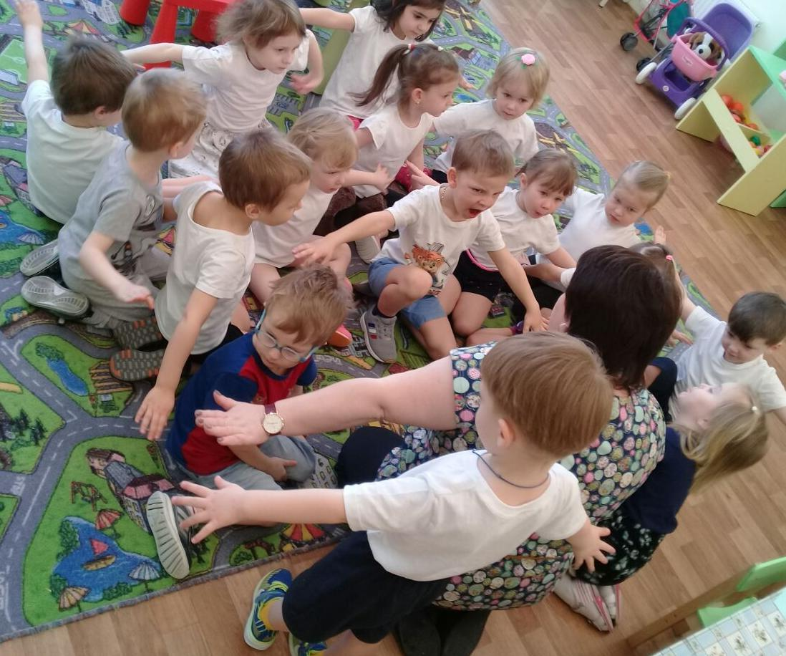

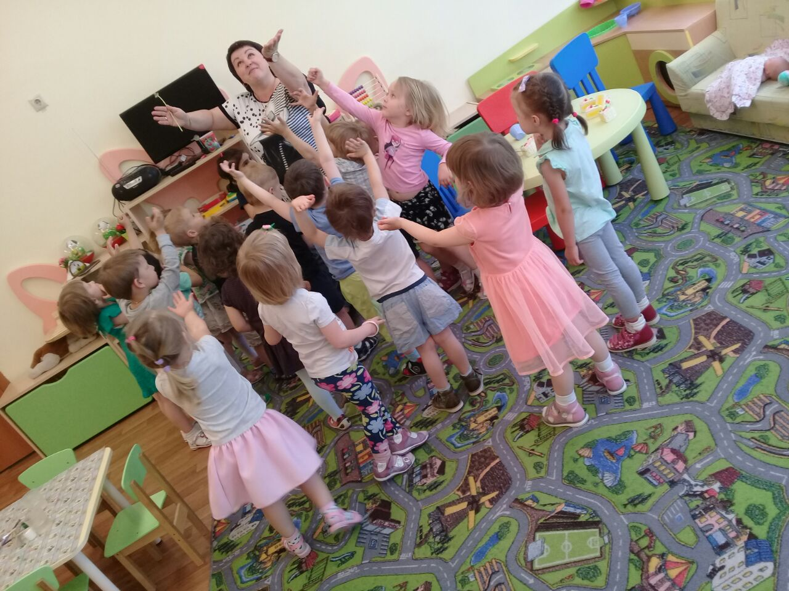

- Подвижные игры

Подвижной называется игра, построенная на движениях. Целевая установка и виды деятельности играющих определяются сюжетом (замыслом, темой) данной игры. Правила уточняют права и обязанности участников, определяют способы ведения и учёта результатов игры. Для подвижных игр характерны самостоятельные, творческие двигательные действия (с предметами или без них), выполняемые в рамках правил.
Основные задачи подвижных игр:
- укреплять здоровье играющих;
- способствовать их правильному физическому развитию;
- содействовать овладению жизненно необходимыми двигательными навыками, умениями и совершенствованию в них;
- воспитывать необходимые морально-волевые и физические качества;
- прививать организаторские навыки и привычку систематически самостоятельно заниматься играми.
МЕТОДИКА ПРОВЕДЕНИЯ ПОДВИЖНОЙ ИГРЫ:
- Название игры.
- Программные задачи (закреплять, совершенствовать, управлять).
- Цель игры (воспитание общей выносливости, силы воли; ловкости, дружелюбия, ориентировка в пространстве и т. д.).
- Оборудование (например, скамьи, канаты, обручи и т.д.)
- Сюжет игры (младший и средний возраст), содержание игры (старший дошкольный возраст).
- Правила игры (знание правил игры, начинаем игру после сигнала).
- Ход игры ( выбор водящего, считалка, речевка, сигнал)
- Руководство игрой (отслеживаем развитие сюжета, успокаиваем гиперактивных детей, стимулируем к действиям медлительных детей).
- Варианты игры (усложнения).
- Анализ проведенной игры (подводить итоги игры нужно только на положительных эмоциях, похвалить лучших, успокоить проигравших, обнадежить, что в следующий раз все получится)

Подвижная игра «Хоровод»
Цель: учить детей водить хоровод; упражнять в приседании.
Дети за воспитателем проговаривают слова. Взявшись за руки, ходят по кругу.
Вокруг розовых кустов, среди травок и цветов
Кружим, кружим хоровод, ох, весёлый мы народ!
До того мы закружились, что на землю повалились.
Бух!
При произнесении последней фразы выполняют приседания.

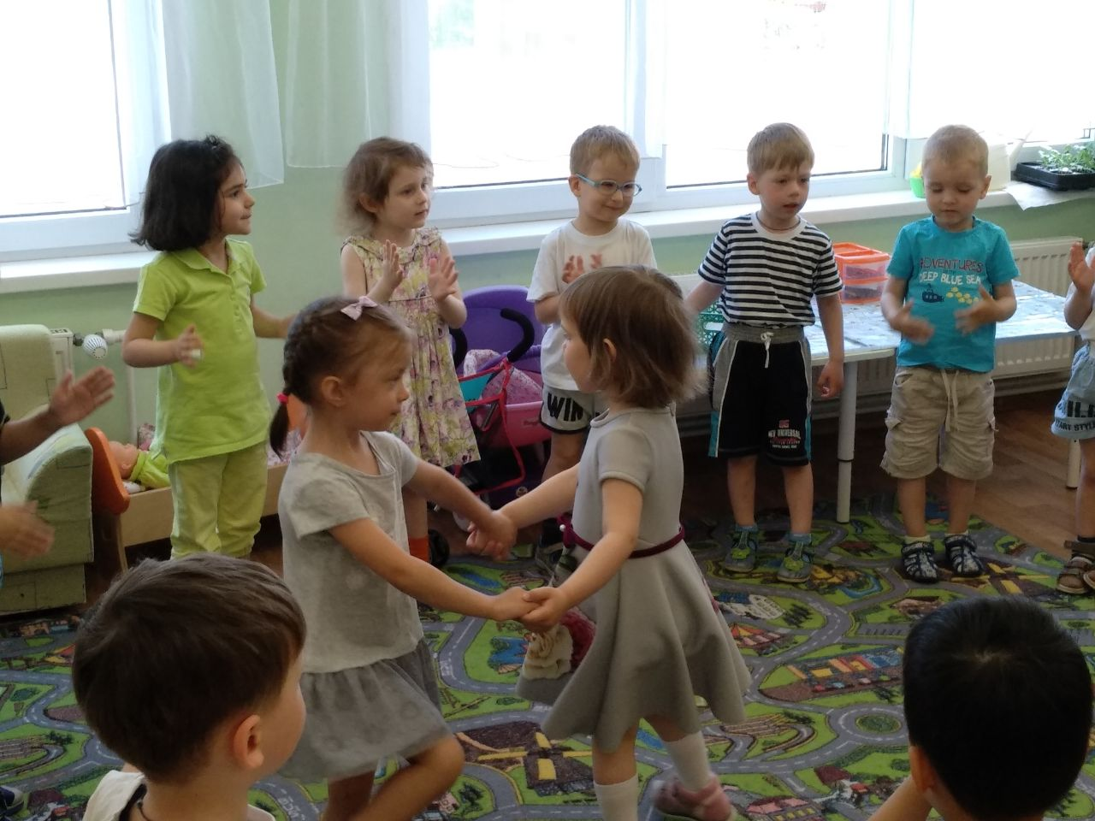

- Пальчиковая гимнастика

Пальчиковая гимнастика — уникальный комплекс упражнений для развития ребёнка. В ритме современной жизни к детям поступает интенсивный поток информации, возникает риск умственного и эмоционального перенапряжения. Простые пальчиковые игры используются для развития моторных способностей, профилактики и снятия утомления у дошкольников. В детском саду пальчиковая гимнастика используется на занятиях физической культурой, музыкой, познавательной деятельностью. Выполнять упражнения пальчиками можно в промежутке между занятиями, на прогулке, во время досуговой деятельности. Пальчиковая гимнастика в некоторой степени относится к физической культуре, поскольку осуществляется мышечное развитие, развивается координация движений. Однако пальчиковые упражнения — нетрадиционная форма развития ребёнка. Учёные считают, что взрослые используют всего 5–10% потенциала головного мозга. Помимо интеллектуальной деятельности, мозг выполняет защитные функции, способен «спасти» от чрезмерной нагрузки. Мозг работает в режиме экономии и не позволяет исчерпать свои резервы. Держать мозг в тонусе позволяют постоянные тренировки — игры и упражнения для пальчиков, которые помогают развить интеллект, внимание и память, творческие и аналитические способности
https://melkie.net/zanyatiya-s-detmi/tsel-palchikovoy-gimnastiki-v-detskom-sadu.html#hcq=vTQ5oWq
https://melkie.net/zanyatiya-s-detmi/tsel-palchikovoy-gimnastiki-v-detskom-sadu.html#hcq=3aI4oWq

«Игрушки»
Мой весёлый круглый мяч,
(Одной рукой бьём по воображаемому мячу.)
Щёки круглые не прячь!
(Смена рук.)
Я тебя поймаю,
(Двумя руками, соединив одноимённые пальцы, показываем мяч.)
В ручках покатаю!
(Покатали воображаемый мяч между ладоней.)

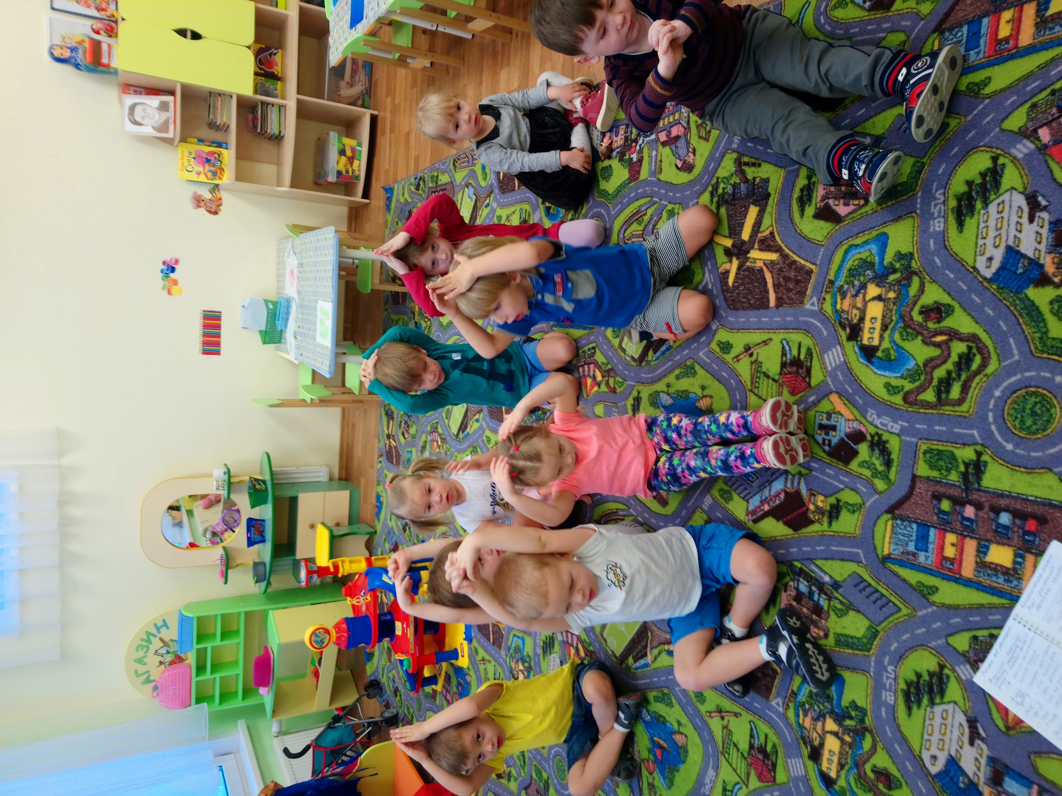
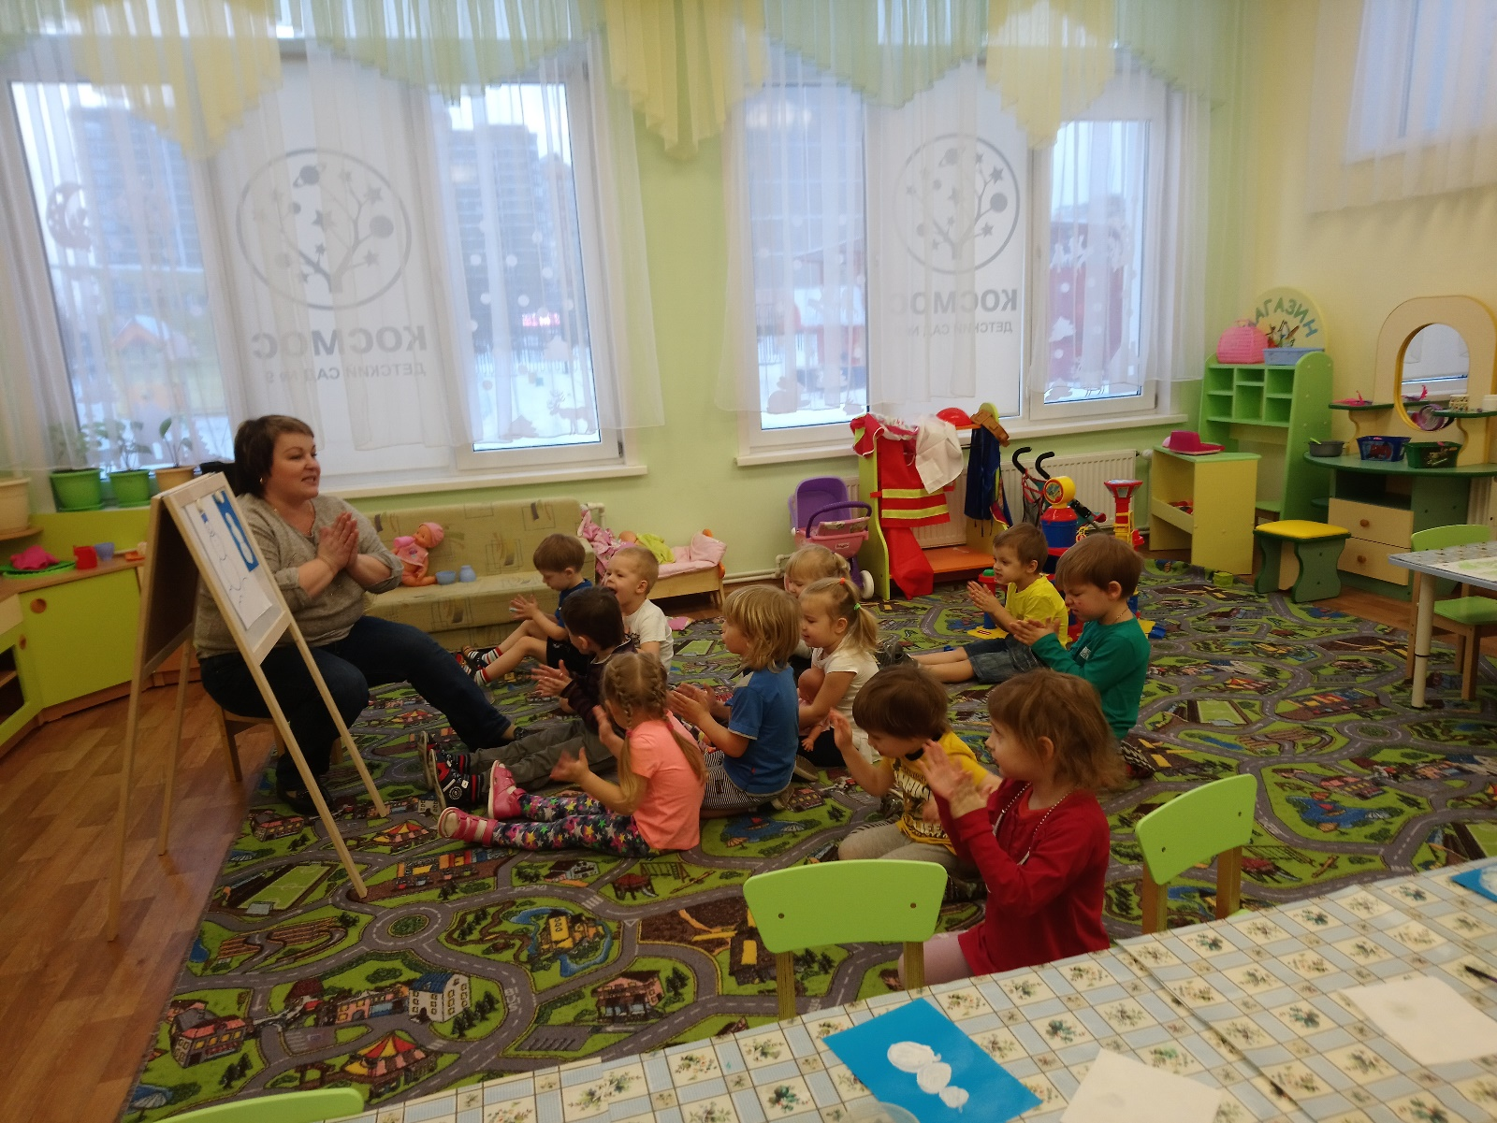

- Гимнастика после сна
Гимнастика после дневного сна – это комплекс мероприятий облегчающих переход от сна к бодрствованию. Бодрящая гимнастика помогает детскому организму проснуться, улучшает настроение, поднимает мышечный тонус. После хорошей гимнастики у детей исчезает чувство сонливости, вялости, слабости, повышается умственная и физическая работоспособность, активность, улучшается настроение и самочувствие ребёнка. Гимнастика после дневного сна является закаливающей процедурой.
Цель такой гимнастикиспособствовать быстрому и комфортному пробуждениюдетей после сна.
Задачи гимнастики после сна:
- увеличить тонус нервной системы;
- укрепить мышечный тонус;
- способствовать профилактике нарушений опорно-двигательного аппарата;
- способствовать профилактике простудных заболеваний;
- развитие физических навыков;
- сохранить положительные эмоции при выполнении физических упражнений и прочих режимных моментов во второй половине дня.
Решение этих задач позволяет плавно и одновременно быстро повысить умственную и физическую работоспособность детского организма.

- Самостоятельная двигательная активность детей.
